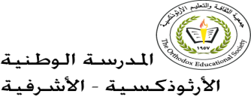
ورقة تلخيص لمادة العلوم /الصف الثامن

المادة الوراثية
*كل كائن حي يتكون من عدد من الخلايا (الجسمية والجنسية) ،وفي كل خلية عدد ثابت من الكروموسومات التي تحمل الجينات التي تحمل المعلومات الوراثية.
* الخلايا الجسمية: مثل خلايا الجلد ، المعدة ، العضلات ، العين...أما الخلايا الجنسية مثل البويضة أو الحيوان المنوي .
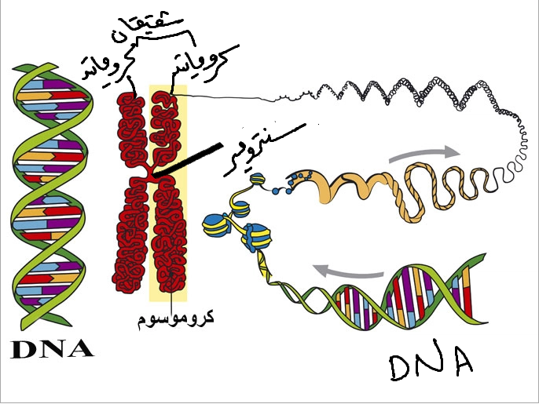
* تحتوي الخلية حقيقية النواة على نواة توجد بداخلها المادة الوراثية ،حيث توجد المادة الوراثية على شكل وحدات تسمى كروموسومات .

* حيث يوجد في الخلية أزواج من الكروموسومات المتماثلة ويتكون الكروموسوم الواحد من زوج من الكروماتيدات الشقيقة التي ترتبط مع بعضها بواسطة السنترومير (قطعة متوسطة).

* كل كروماتيد يتكون من شريط DNA يلتف حول بروتينات خاصة تسمى الهستونات .

* يختلف عدد الكروموسومات في خلايا الانواع المختلفة للكائنات الحية . لكن العدد ثابت في النوع الواحد.

*على الرغم من تساوي عدد الكروموسومات في خلايا انواع مختلفة من الكائنات الحية ( الدجاج والكلب 72 الانسان والبطاطا 46 ) إلا إنها لا تتشابه بالصفات لاختلاف انواع الجينات التي تحملها كروموسومات كل نوع والتي تحدد الصفات الوراثية.

* عدد الكروموسومات في نواة خلايا الكائن الحي (الواحد) ثابت لأن الفرد عند تكوينه يأخذ نصف عدد كروموسومات من الأب والنصف الآخر من الأم (ما لم يحدث خلل أو طفرة أثناء الإنقسام ).
- يوجد في الخلايا الجسمية للإنسان 46 كروموسوم أي 23 زوج وكل زوج من الكروموسومات يحمل صفات معينة تختلف عن الزوج الآخر . الخلايا الجنسية ( الحيوان المنوي والبويضة) يوجد فيها نصف العدد الأصلي من الكروموسومات أي 23 كروسوم .
* يعد جزيء DNA المادة الوراثية في معظم الكائنات الحية التي تحفظ المعلومات الوراثية .

- DNA :Deoxy ribo Nucliec Acid
الحمض النووي منقوص الأكسجين الذي يتكون من شريطين لولبيين ومن وحدات رئيسية مكررة تسمى النيوكليوتيدات .
- كل شريط (سلسلة) من DNA تتكون من نيوكليوتيدات والشريط الآخر يحمل نيوكليوتيدات مكملة لها .
- يتكون النيوكليوتيد من :
1) سكر خماسي رايبوزي منقوص الأكسجين
2) مجموعة فوسفات P
3) أحد القواعد النيتروجينية ( جوانين G ، سايتوسين C ، أدنين A ، ثايمين T ).
- حيث يرتبط A مع T برابطتين ثنائيتين هيدروجينيتين .
- ويرتبط G مع C بثلاث روابط هيدروجينية .
- وبذلك يكون هناك 4 أنواع من النيوكليوتيدات حسب نوع القاعدة النيتروجينية .

- إن جزيء DNA يتكون من سلسلتين طويلتين جداً تتكونان من 4 أنواع فقط من النيوكليوتيدات التي تتكرر بترتيبات مختلفة . ويعد ترتيب النيوكليوتيدات ضرورياً لتحديد المعلومات الوراثية . حيث يلزم 3 نيوكليوتيدات بترتيب معين لإعطاء صفة وراثية محددة وبتكرار ظهور النيوكليوتيدات بترتيبات مختلفة تعطى الصفات الوراثية المختلفة للكائن الحي .
- تضاعف جزيء DNA
- على الرغم أن كمية DNA ثابتة في كل خلية حية إلا أن كل خليتين ناتجتين من الإنقسام المتساوي تحتويان على نفس الكمية من DNA في الخلية الأم وذلك بفضل عملية تضاعف DNA .
- خطوات التضاعف :
1) تتحطم الروابط الهيدروجينية بين سلسلتي جزيءDNA وتنفصل الاصليتين (القديمتين) وتنقصل السلسلتين بفعل إنزيم محدد .

2) تعتبر السلسلتان القديمتان أساس لبناء سلسلتين جديدتين متممتين حيث ترتبط كل منهما بسلسلة نيوكليوتيدات جديدة بفعل إنزيم محدد .

ملاحظة: يحدث تضاعف جزيء DNA في الخلية قبل الإنقسام المتساوي لتمتلك الخلايا الجديدة الناتجة من إنقسام جزيءDNA مشابه للخلية الأم .

معلمة المادة : سحر سلكاوي

